87774489290

900811402288

ЕГЕНБЕРДИЕВА Асел Насирллақызы,

М.Балақаев атындағы шағын жинақты жалпы білім беретін мектебінің

биология пәні мұғалімі.

Түркістан облысы, Сауран ауданы

**БИОЛОГИЯ САБАҒЫНДА ОҚУШЫНЫҢ ЗЕРТТЕУШІЛІК ҚҰЗЫРЕТТІЛІГІН ҚАЛЫПТАСТЫРУ**

***«Балаға өз бетімен зерттеуге мүмкіндік***

***туғызған сайын одан әрі жақсы оқи түседі»***

***Питер Клайн***

**Зерттеушілік құзыреттілік дегеніміз не?**

Құзыреттілік — белгілі бір пəн шеңберінде пəрменді шешім қабылдау мүмкіндігін қамтамасыз ететін білімді көрсете алудың ерекшелігі. Зерттеушілік құзыреттілік дегеніміз -бұл оқушының жаңа білімді өз бетінше меңгере алуы, түрлі білім көздерімен жұмыс істей білуі, мәселені шешу жолдарын ұсынуы, жобаларды шешудің ең ұтымды нұсқаларын іздеу нәтижесінде идеяларды, болжамдарды ұсыну қабілеті мен дайындығының болуы және құндылық бағдарды игеруі. «Қазақстанның егеменді мемлекет ретінде қалыптасуы мен дамуының стратегиясы» деген еңбегінде де мемлекетіміздің егеменді, тəуелсіздігіне жеткізетін төрт күш аталған: − біріншісі — жеріміздің қойнауындағы байлық; − екіншісі — жеріміздің бетіндегі байлық; − үшіншісі — өндіріс байлығы; − төртіншісі — тапқырлардың ақыл-ой байлығы, тапқырлардың үйреншікті қалыпқа сыймайтын, бүкілəлемдік деңгейдегі жасалымдары. «Тапқырлардың үйреншікті қалыпқа сыймайтын» деген ерекше, дəстүрлі емес деген мағынаны береді. Ол шығармашыл ойлау, шығармашыл еңбек, жоғары құзыреттілік арқылы жететін дəреже.

**Зерттеушілік жұмыстар**

Оқушылардың танымдық қызығушылығын үш деңгейге бөлуге болады.

жоғары деңгей:

Өзіме істетші –мен сонда түсінемін. Оқушы танымдық міндеттерді өздігінен шешуге ұтымды жолдарды қолдана білуімен, жаңаны білуге деген қызығушылығының жоғары болуымен және өз іс- әрекетін бақылап, бағалай білумен сипатталады;

Орта деңгей: маған көрсетші – менің есімде қалады. Оқушы танымдық іс-әрекет деңгейін өздігінен орындауды оқытушының көмегін қажет етуімен сипатталады;

Төменгі деңгей: маған айтшы – мен ұмытып қаламын; оқушы тапсырманы қайталаумен шектеліп, оқытушының көмегімен орындайды.

Оқушының ізденушілік қасиетін қалыптастырудың ең тиімді тәсілі (ізденушілік) – оқушының ғылыми зерттеу қоғамын ұйымдастыру.

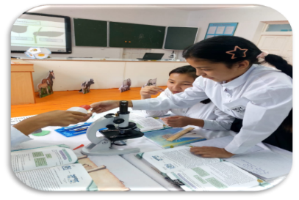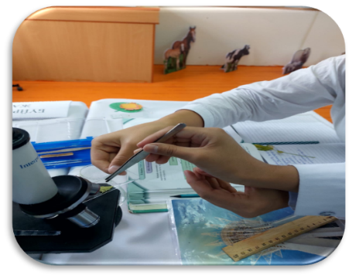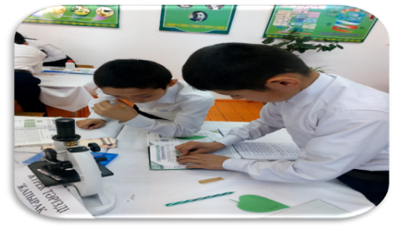

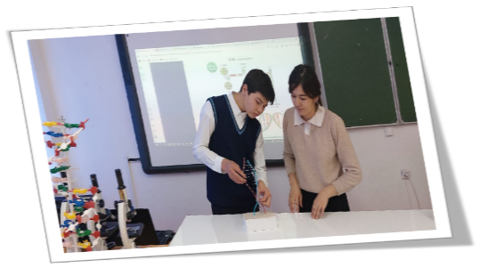 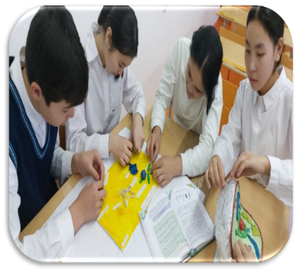

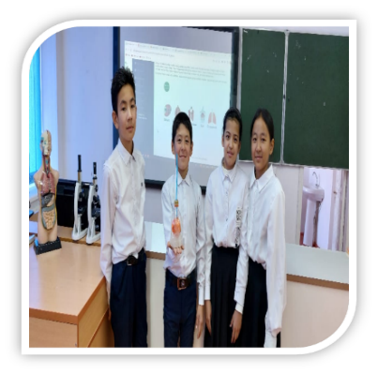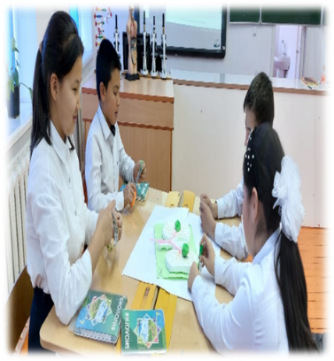

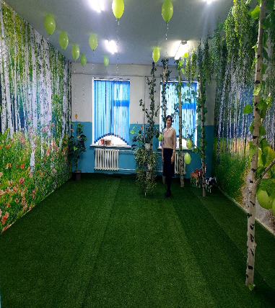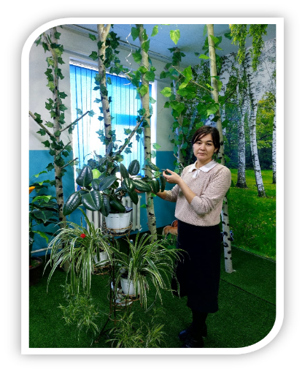

Тірі табиғат бұрышы

Мұғалімнің іс-әрекеті шеберлікті игеруге дайындығын анықтауға, оқушылардың белсенділігін арттыруға, жаттығулар арқылы іс-әрекеттің өз бетінше орындалуын ұйымдастыруға бағытталған. Биология сабақтарында зерттеу дағдыларын дамыту моделінің ұйымдастырушылық-әдістемелік компоненті сабақтарға міндетті түрде енгізілген оқыту әдістері мен формаларын қарастырады. Оқу-зерттеу қызметі баланың қоршаған ортаны өз бетінше зерттеуге деген табиғи ұмтылысына, яғни зерттеушілік мінез-құлыққа негізделуі керек, бұл оқушылардың зерттеушілік дағдыларының дамуын өзіндік бағалау талдауының нәтижелерімен де расталады.

Зерттеушілік процесс барысында оқушылар белгілі фактілер мен құбылыстарға берілетін түсініктемелер мен дәлелдеулерді өз бетінше іздестіріп, түсінуіне тура келеді. Оқушыларды зерттеу әдісіне үйрету, оларға зерттеушілік дағдыларын қалыптастыру арқылы танымдық қабілетін дамытып жетілдіруге мүмкіндік тудырады.

**Зерттеушілік іс-әрекетке тарту нәтижесінде:**

* Биология пәнінің ғылыми мазмұнын меңгеруде оқушылардың қызығушылығын қалыптастыру мен дамытуға ықпал етеді;
* оқушылардың зерттеушілік біліктерін дамытуға көмектеседі;
* білім мен білікті жаңа жағдайларға, стандартты емес міндеттерді шешуге қолдану қабілетін дамытады;
* оқушылардың білімін, тәжірибесін кеңейтеді және тереңдетеді, танымдық іс-әрекетін белсендіреді, білім алушының шынайы білім алуына ықпал етеді;
* зерттеушілік мәдениетін қалыптастырады

Шығармашылық шешім əдістерді өзгертеді, дəстүрлерді сирек өзгертеді, негізгі принциптерді одан да сирек өзгертеді, адамның өмірге көзқарасын аса сирек өзгертеді. Осы тұрғысында түйіндейтін болсақ, бала шығармашылығын дамыту оның кəсіби əлем бейнесін қалыптастырып, даралығын жетілдіреді де зерттеушілік құзыреттілігін қалыптастырады.

Елдің ертеңі білімнің тереңдігімен өлшенеді. Үздіксіз өзгеріп тұрған әлем адамнан да қабілет пен қажеттілікті талап етеді. «Шәкірт – нығырлай беретін ыдыс емес, керісінше тұтандыруды талап ететін шырақ». Олай болса оқушылардың жеке шығармашылық мүмкіндіктерін дамыту және оларды шынайы өмірдегі дара тұлға етіп дайындау мұғалімнің басты мақсаты.